Министерство образования и науки Российской Федерации
Саратовский государственный технический университет
имени Гагарина Ю.А.

ПРАКТИЧЕСКАЯ РАБОТА
по теме «Работа с контурами и с ключевыми точками»

Выполнила студентка группы
Б2-ИФСТ-31
Шапошникова Алина Дмитриевна
Проверил старший преподаватель кафедры ПИТ
Пиминов Дмитрий Алексеевич

Саратов 2024
Теоретическая часть.
1. Детектор границ Canny — это популярный метод выделения контуров в изображениях, который состоит из нескольких ключевых этапов. Сначала производится сглаживание изображения с помощью гауссового фильтра, что позволяет уменьшить шум и улучшить качество последующего анализа. Затем осуществляется поиск градиентов, где границы отмечаются в точках, где градиент изображения достигает максимального значения. Для этого часто используется оператор Собеля. На следующем этапе происходит подавление не-максимумов, при котором только локальные максимумы градиента отмечаются как границы. Затем применяется двойная пороговая фильтрация, которая определяет сильные и слабые границы на основе заданных порогов. Наконец, на этапе трассировки области неоднозначности итоговые границы определяются путем подавления всех краев, не связанных с определенными (сильными) границами, что обеспечивает более четкое и связное представление контуров объектов на изображении.
Детектор границ Canny широко используется в различных областях, связанных с обработкой изображений и компьютерным зрением. Он помогает выделять контуры объектов для дальнейшего анализа, что способствует распознаванию и локализации объектов. Это используется, например, для определения лиц и дальнейшей идентификации людей. Детектор границ Canny также используется для сегментации изображений, отделяя объекты от фона. В медицине это применяется для анализа изображений МРТ и КТ, выделяя границы органов или патологий. В геоинформационных системах он помогает обрабатывать спутниковые изображения, выделяя природные объекты, такие как реки и дороги.
Алгоритм детектора границ Canny представляет собой многоступенчатый процесс, включающий фильтрацию, вычисление градиентов, подавление не максимумов, двойную пороговую фильтрацию и трассировку, поэтому он работает медленно, особенно на больших изображениях. Несмотря на свою сложность, он обеспечивает высокое качество результатов, четко выделяя границы объектов и эффективно справляясь с шумом. Настраиваемые пороговые значения добавляют гибкости, позволяя адаптировать алгоритм под разные задачи, что делает его одним из лучших выборов для обнаружения границ, особенно в ситуациях, требующих высокой точности и оправдывающих затраты времени на реализацию.
Оператор Робертса основан на вычислении градиента изображения с использованием двух простых фильтров, которые ориентированы по диагонали. Хотя оба фильтра ориентированы по диагонали, они выявляют изменения яркости в разных направлениях. Это позволяет оператору Робертса обнаруживать границы объектов в изображении, комбинируя результаты обоих фильтров для получения полной картины изменений яркости.
Оператор Робертса часто используется в различных задачах компьютерного зрения, таких как обнаружение объектов в изображениях, сегментация изображений и предобработка данных для более сложных алгоритмов.
Оператор Робертса использует базовые операции свертки и вычисления градиента. Фильтры имеют небольшой размер (2x2), что упрощает их применение и вычисление. При этом оператор Робертса проигрывает в качестве выделения контуров по сравнению с другими операторами. Фильтры размерности 2х2 существенно снижают качество результата, так как нет четко выраженного центрального элемента. Также данный оператор очень чувствителен к шуму. Но несмотря на его недостатки, оператор Робертса все еще используется, так как скорость обработки изображения с помощью него довольно высока.
Оператор Собеля использует два ядра размером 3x3, одно для нахождения градиента по горизонтали, а другое — по вертикали. После нахождения значений градиентов по горизонтали и вертикали, можно вычислить величину градиента и его ориентацию. Величина градиента указывает на силу изменения яркости, а ориентация показывает направление этого изменения.
Оператор Собеля широко используется в области компьютерного зрения и обработки изображений для различных задач, включая выделение границ объектов. Также он применяется в предобработке изображений для выделения объектов перед дальнейшей обработкой, такой как сегментация или классификация. В анализе медицинских изображений оператор Собеля может быть использован для выделения анатомических структур в рентгеновских или магнитно-резонансных снимках. Кроме того, он находит применение в оптическом распознавании символов (OCR), позволяя чётко отделять буквы и символы от фона на изображениях.
Оператор Собеля реализуется с помощью простых матричных операций и требует минимальных вычислительных ресурсов, что делает его быстрым и простым в использовании. Однако оператор Собеля не всегда точно определяет контуры объектов, особенно если контуры не явно выражены. Для достижения наилучших результатов иногда требуется предварительное сглаживание, что добавляет дополнительный этап в обработку.
Оператор Прюитта основан на вычислении градиента, что позволяет определять направления и величины изменения яркости в изображениях. Он использует два ядра для вычисления градиентов по горизонтали и вертикали.
Оператор Прюитта находит широкое применение в области компьютерного зрения и обработки изображений, включая выделение границ объектов, сегментацию изображений с целью выделения областей интереса, а также анализ текстуры, который помогает определить характеристики объектов. Эти процессы взаимосвязаны и способствуют более точному восприятию и интерпретации визуальной информации, что делает оператор Прюитта важным инструментом в различных задачах обработки изображений.
Оператор Прюитта требует относительно небольших вычислительных ресурсов, что позволяет быстро обрабатывать изображения, особенно в реальном времени. Эффективен на простых изображениях, то есть хорошо работает на изображениях с четкими границами и контрастом, выделяя линии и контуры. Чувствителен к шуму и хуже реагирует на плавные изменения яркости.
Оператор Лапласа в обработке изображений используется для выделения контуров и повышения резкости изображений. Он основан на вычислении второй производной яркости изображения, что позволяет выявить области с резкими изменениями яркости, которые обычно соответствуют границам объектов. Он также чувствителен к шуму, что обуславливает необходимость предварительной фильтрации изображения. В обработке изображений оператор Лапласа может быть представлен в виде ядра, которое применяется к каждому пикселю изображения.
Оператор Лапласа широко используется в компьютерном зрении и обработке изображений. Например, в медицинской визуализации он помогает выделять контуры опухолей или других патологий на снимках. В астрономии метод применяется для определения границ галактик или звёздных систем на астрономических изображениях. Кроме того, в обработке спутниковых данных он используется для нахождения объектов на изображениях земной поверхности, что делает его универсальным инструментом в различных областях науки и технологий.
Оператор Лапласа относительно прост в вычислениях и может быть эффективно использован для обработки изображений в реальном времени. Однако, из-за своей чувствительности к шуму и необходимости дополнительных шагов фильтрации, в некоторых задачах его вычислительные затраты могут увеличиваться. В отличие от операторов первого порядка, таких как Прюитт или Собель, оператор Лапласа менее чувствителен к градиентам с плавными изменениями яркости, так как он ориентирован на резкие изменения. Оператор Лапласа выделяет тонкие и чёткие границы на изображении. Также оператор Лапласа одинаково реагирует на изменения яркости во всех направлениях.
2. Иерархия контуров — это структура, которая описывает взаимное расположение контуров в изображении. Каждый контур может быть связан с другими контурами, образуя родительско-дочерние отношения. То есть контур одного объекта может содержать внутри себя другие контуры, которые считаются его дочерними. Это позволяет более эффективно анализировать и обрабатывать изображения, особенно в задачах сегментации и распознавания объектов.
Родительский контур — это внешний контур объекта, а дочерние контуры — это контуры внутри него. Например, если у нас есть изображение кольца, то внешний круг будет родительским контуром, а внутренний круг будет дочерним. Также можно рассмотреть примеры с глазами человека и с архитектурой. Контур самого глаза будет родительским, контур радужки — дочерним, а контур зрачка — дочерним по отношению к радужке. Родительский контур здания содержит дочерние контуры окон и дверей, которые находятся внутри его границ.
3. Локальные дескрипторы — это математические представления ключевых точек изображения, используемые для распознавания объектов и анализа изображений. Эти дескрипторы описывают характеристики небольших участков изображения, устойчивых к изменениям масштаба, поворота и освещения.
SIFT (Scale-Invariant Feature Transform) — это один из самых известных и широко используемых локальных дескрипторов. Алгоритм вычисляет ключевые точки изображения на различных масштабах и строит дескриптор на основе анализа распределения градиентов яркости вокруг каждой из этих точек. Основными преимуществами SIFT являются его устойчивость к изменению размеров и ориентации объектов, а также высокая точность в распознавании ключевых точек. Однако этот метод относительно медленный по сравнению с другими алгоритмами. SIFT активно используется для решения сложных задач, таких как распознавание объектов и сопоставление изображений.
SURF (Speeded Up Robust Features) — это ускоренная версия алгоритма SIFT. Он был разработан для повышения производительности и уменьшения вычислительных затрат без значительной потери качества. SURF, как и SIFT, предназначен для обнаружения ключевых точек и их описания, чтобы эти точки можно было сопоставить на разных изображениях, даже если объект изменён в размере или повёрнут. Однако алгоритм SURF использует более простые и эффективные методы, благодаря которым SURF значительно быстрее, чем SIFT, хотя и уступает ему в точности.
FAST (Features from Accelerated Segment Test) — это метод, разработанный для быстрого обнаружения ключевых точек, в первую очередь углов, с минимальными вычислительными затратами. В отличие от SIFT и SURF, которые используют гистограммы градиентов для анализа интенсивности изображения, FAST применяет пороговую проверку на основе окружных пикселей вокруг ключевой точки. FAST является чрезвычайно быстрым методом, что делает его подходящим для задач реального времени, таких как трекинг объектов. Однако алгоритм не устойчив к изменениям масштаба и поворота, что ограничивает его применение в сложных задачах распознавания. Основное преимущество FAST — это высокая скорость работы и низкие вычислительные затраты по сравнению с методами SIFT и SURF.
4. Квадратичная интерполяция — это метод интерполяции, который использует квадратичную функцию для нахождения значения функции в промежуточных точках, опираясь на значения трех уже известных точек.
Формула квадратичной интерполяции имеет следующий вид:
$$P(x) = ax^{2} + bx + c$$
Чтобы построить квадратичную интерполяцию, нужно как минимум три точки: $(x_{0}, y_{0}), (x_{1},y_{1}), (x_{2},y_{2}), где x_{0},x_{1},x_{2}$— это разные значения аргумента, а $y_{0}$, $y_{1}$, $y_{2}$​ — это соответствующие им значения функции.
Задача квадратичной интерполяции заключается в нахождении коэффициентов 𝑎, 𝑏 и 𝑐, таких что:
$P\left(x_{0}\right)=y_{0}$ , $P\left(x_{1}\right)=y_{1}$ , $P\left(x_{2}\right)=y_{2}$
После этого можно использовать этот полином для вычисления значений функции в промежуточных точках​.
Пример.
Допустим, у нас есть три точки: (1, 2), (2, 3), (3, 5). Необходимо найти квадратичный полином, который проходит через эти точки.
Для точки $x_{0}=1$, $y_{0}=2$:
$$a{\left(1\right)}^{2} + b(1) + c = 2 ⇒ a + b + c = 2$$
Для точки $x_{1}=2$, $y_{1}=3$:
$$a{\left(2\right)}^{2}+b(2)+c=3⇒4a+2b+c=3$$
Для точки $x_{2}=3$, $y_{2}=5$:
$$a{\left(3\right)}^{2}+b(3)+c=5⇒9a+3b+c=5$$
Таким образом, полином интерполяции будет:
$$P(x)=0.5x^{2}-0.5x+2$$
Этот полином можно использовать для вычисления значений в промежуточных точках, например, при x = 1.5:
$$P(1.5)=0.5{\left(1.5\right)}^{2}-0.5(1.5)+2=2.125$$
Подобный метод можно применить в компьютерном зрении для интерполяции пиксельных значений изображения при масштабировании или трансформации изображения. Например, при увеличении изображения, квадратичная интерполяция может быть использована для вычисления значений новых пикселей на основе значений трех ближайших известных точек, что позволяет сохранить более плавные границы объектов и улучшить визуальное качество изображения.

Практическая часть.
Данное приложение разработано на языке программирования Python с использованием библиотек tkinter, PIL, cv2 и easyocr. Оно предназначено для выполнения различных операций над изображением, включая сегментацию, выделение границ объектов, распознавание ключевых точек и выделение номеров автомобилей, предоставляя пользователю удобный графический интерфейс для их выполнения. Интерфейс можно увидеть на рисунке 1.
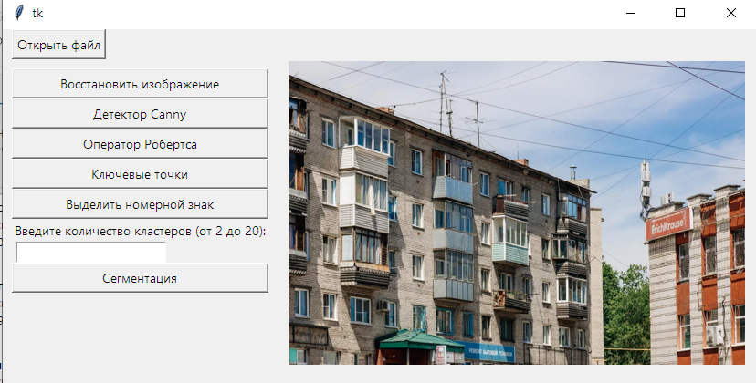
Рисунок 1 – Интерфейс приложения
Интерфейс приложения разделен на несколько секций, каждая из которых отвечает за определенные функции.
В левой верхней части интерфейса расположена кнопка, позволяющая пользователю загрузить изображение. При нажатии на кнопку открывается диалоговое окно для выбора файла изображения.
В правой части интерфейса находится область, где отображается загруженное изображение.
В левой части интерфейса находятся различные элементы управления, позволяющие пользователю применять операции к изображению:
Кнопка «Восстановить изображение»: сбрасывает все эффекты, примененные к изображению;
Кнопка «Детектор Canny»: выполняет обнаружение границ на изображении, используя алгоритм Canny. Этот метод выделяет резкие изменения яркости, которые обычно соответствуют границам объектов. При нажатии кнопки к изображению применяются два порога для подавления шума: пиксели с градиентами ниже первого порога отбрасываются, а те, что выше второго — считаются границами. В результате пользователю отображается изображение с четко выделенными контурами объектов;
Кнопка «Оператор Робертса»: выполняет выделение границ изображения с помощью оператора Робертса. Исходное изображение сначала преобразуется в градации серого. Затем к нему применяются два набора фильтров для вычисления разности яркости между соседними пикселями по горизонтали и вертикали. Эти вычисления создают два изображения с границами по осям X и Y, которые затем объединяются. Полученное изображение отображает контуры объектов в виде ярких линий на темном фоне;
Кнопка «Ключевые точки»: выполняется обнаружение ключевых точек на изображении. Для этого используется алгоритм FAST, который предназначен для быстрого и эффективного нахождения характерных особенностей изображения, таких как углы или грани. Ключевые точки, найденные алгоритмом, затем выделяются на изображении и отображаются в виде зеленых кружках, что позволяет визуализировать важные особенности изображения. Это можно увидеть на рисунке 2;
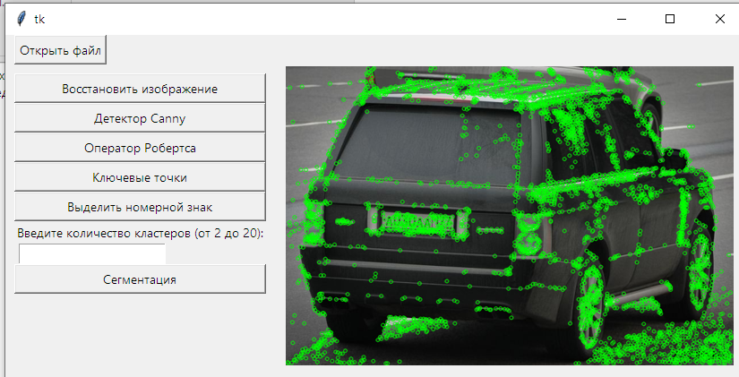
Рисунок 2 – Выделение ключевых точек на изображении
Кнопка «Выделить номерной знак»: выполняет распознавание и выделение автомобильных номерных знаков на изображении с использованием метода каскадов Хаара. Этот метод представляет собой алгоритм машинного обучения, обученный распознавать объекты на изображении. Обнаруженные области с номерными знаками выделяются прямоугольниками, и результат отображается на экране. Увидеть результат можно на рисунке 3;
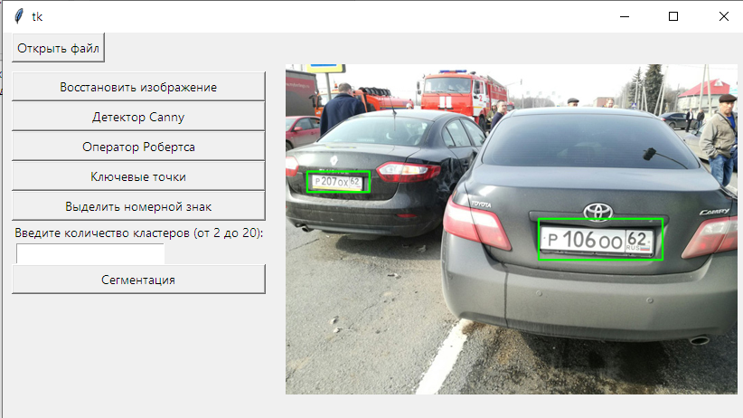
Рисунок 3 – Изображение с выделенными автомобильными номерами
Поле для ввода: позволяет пользователю задать количество кластеров для сегментации изображения. Пользователь должен ввести целое число от 2 до 20, которое определяет количество групп (кластеров), на которые будет разделено изображение;
Кнопка «Сегментация»: выполняет процесс разделения изображения на несколько кластеров с помощью алгоритма K-средних. После нажатия кнопки программа анализирует изображение, делит его на указанное количество кластеров, и сегментированное изображение отображается под основным изображением. Также появляется еще одна кнопка «Убрать сегментированное изображение». Если во время выполнения метода возникают ошибки, например, при вводе некорректных данных, выводится сообщение об ошибке. Увидеть обновленный интерфейс можно на рисунке 4;
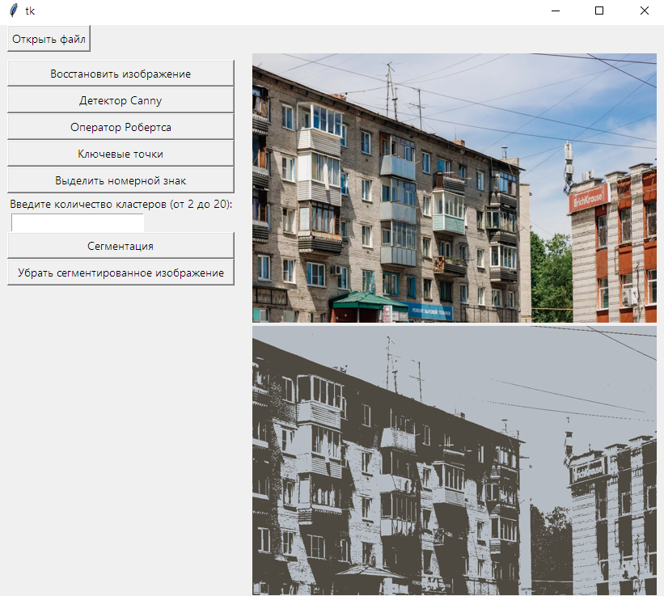
Рисунок 4 – Обновленный интерфейс
Кнопка «Убрать сегментированное изображение»: при нажатии убирается сегментированное изображение вместе с самой кнопкой.

